[IF=33.5! 西安交大生命学院院长与上海生化与细胞所国家杰青合作论文被质疑图片混乱使用](https://mp.weixin.qq.com/s?__biz=MzkxMDYyNzI5NQ==&mid=2247500473&idx=1&sn=aa779ff75288bf62c3bd8f32613b190b&chksm=c05d56fe4dc1a5463c12a325d2550d33fa62e245e3cc924eccb8c07b87090d10b2cdaee20e9d&scene=126&sessionid=1743989319)

五棵松[学者探讨](javascript:void(0);)2025-04-07 08:57:19北京

2016年，主要分别来自西安交通大学生命科学与技术学院和中国科学院上海生命科学研究院生物化学与细胞生物学研究所细胞生物学国家重点实验室，哈佛医学院贝斯以色列女执事医疗中心病理科的 Jia Liu , Lixin Wan , Jing Liu , Zhu Yuan , Jinfang Zhang , Jianfeng Guo , Marcos Malumbres , Jiankang Liu （通讯作者，音译刘健康，西安交大生命学院院长） , Weiguo Zou （通讯作者，音译邹卫国，国家杰青）, Wenyi Wei （通讯作者）在Cell Discovery 期刊发表了一篇论文，题目为：Cdh1 inhibits WWP2-mediated ubiquitination of PTEN to suppress tumorigenesis in an APC-independent manner。

**2025年4月，Lirceolus pilus 在 Pubpeer 论坛发表评论：**

比预期的相似得多。由 ImageTwin 检测到的相似之处。

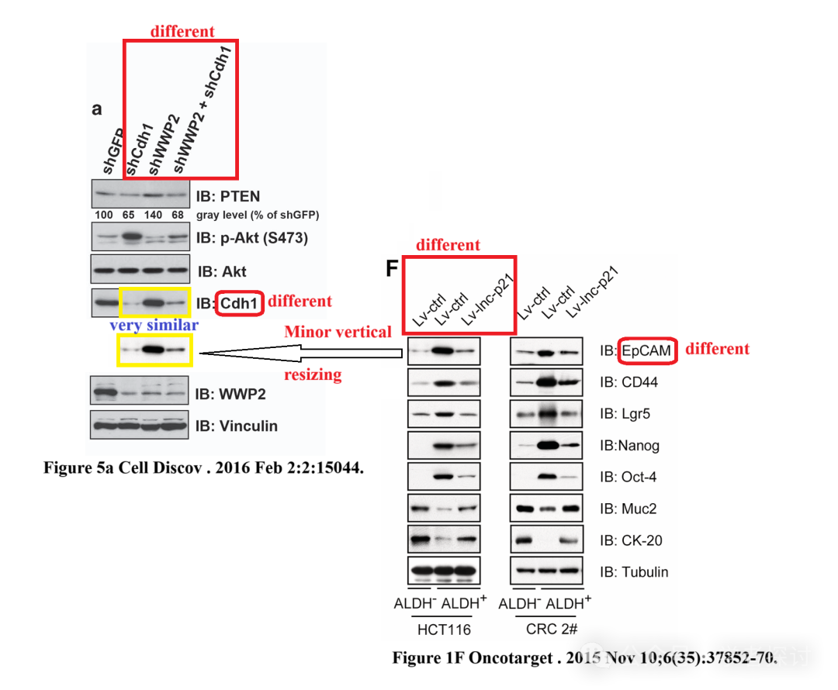

**消息来源：**

https://pubpeer.org/publications/AEBB9FCCBF50CA8BCA5D0DC0E745D7#0

**郑重声明：**

我们的全网查重系统收录了 Pubmed 和 Pubpeer 中的 7000 万 +已发表图库，让您的待查图片可以和已发表论文的图片进行对比，防止图片误用，为您的论文发表保驾护航！基于AI人工智能大数据算法，提供论文图片的核查服务，方便学术期刊、高校、研院所等科研管理部门及时发现并纠正结果图片不当使用。

**如果您有任何建议或需要图片查重帮助，请随时通过客服QQ号3639926437与我们联系。**

[#西安交通大学](https://mp.weixin.qq.com/mp/appmsgalbum?__biz=MzkxMDYyNzI5NQ==&action=getalbum&album_id=3387935557154177026#wechat_redirect)[#中国科学院](https://mp.weixin.qq.com/mp/appmsgalbum?__biz=MzkxMDYyNzI5NQ==&action=getalbum&album_id=3352711709853155331#wechat_redirect)